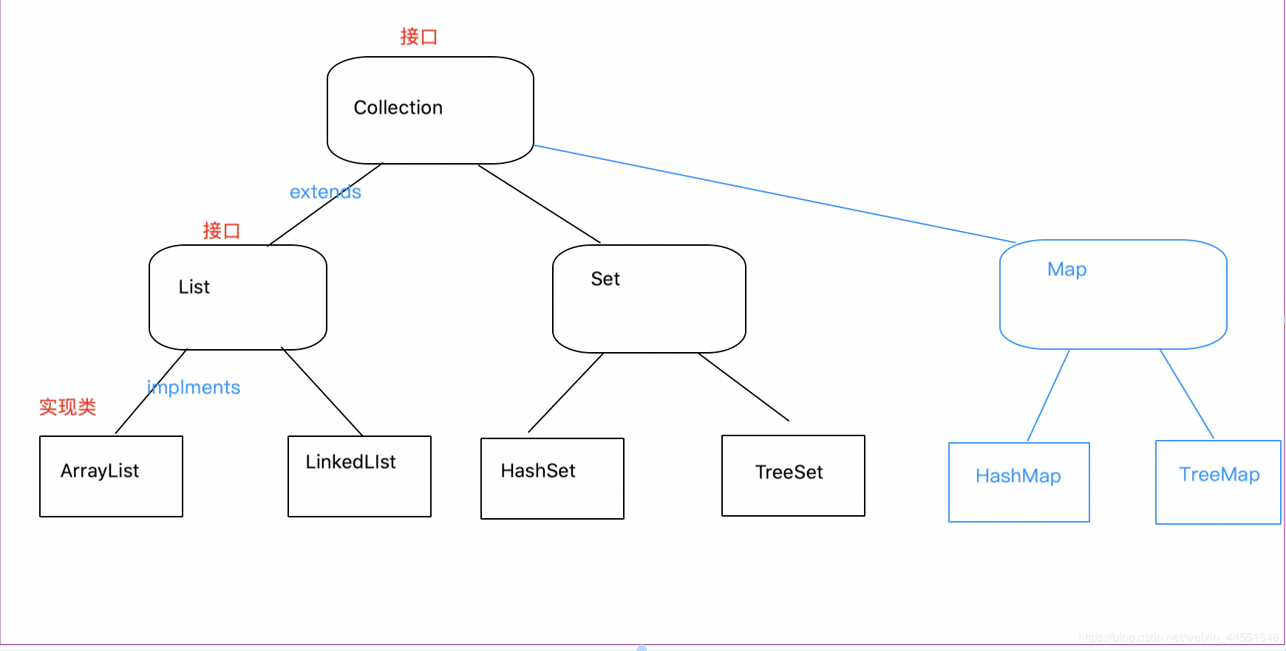

List：

可重复的，有序的；

多个数据节点通过地址值连接，增删快，查找慢；

Set:

不可重复的，无序的；

和list一样继承Collection接口；

HashSet是Set接口的一个实现类，它是无序的，但它的子类java.util.LinkedHashSet 是一个链表和哈希表组合的一个数据存储结构，是有序的。

去重原理：

往Hash集合添加元素时，会先调用hashCode方法得到元素的哈希值，然后比较哈希值，如果哈希值相同，在调用equals方法，如果判断相同内容就说明是同一个元素，不会存储。如果返回false就说明不是同一个元素，会继续存储。Jdk1.8后如果哈希值相同，就以链表的形式存储在同一个位置上，当链表长度超过8就自动转成红黑树。Jdk1.8前的哈希表这是采用数组和链表实现的。